09年度市民論語講座開講

歴史の風雪に耐え、現代に問いかける孔子の精神
―孔子生誕から2560年を記念し、初の論語講座を開設―
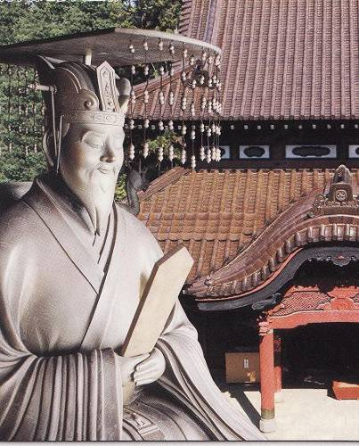
論語講座は計3回（第1・２回終了）の開講
※ 第3回論語講座
期日：8月1日（土）
場所：ゆっつら～と館（呉服元町ムツゴロウ広場前）
時間：午後１時３０分～３時
講義終了後、論語検定試験を実施致します。
講師 武田 耕一氏 プロフィール
二松学舎大学大学院博士課程（中国学専攻）了
（株）太平庵 代表取締役財団法人 孔子の里 論語講師
多久市史跡保存審議官
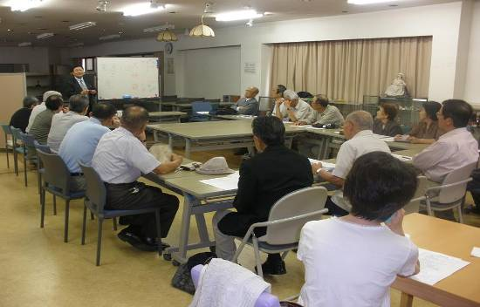
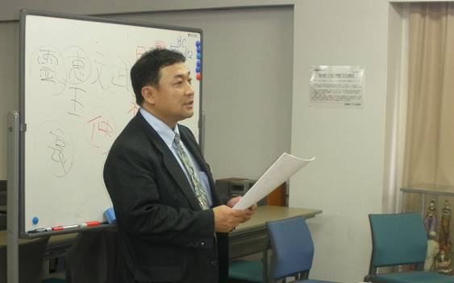
講義風景 会場風景
- 講義より抜粋
仁の意味は、二千数百年たった今でも明確な解釈はない。一解釈として、論語に仁の解説として「克己復礼」とあること等から、仁の本字は任（ニン）であり、「耐える、自我を抑えて勤めを果たす」という意味があるのではないだろうか。

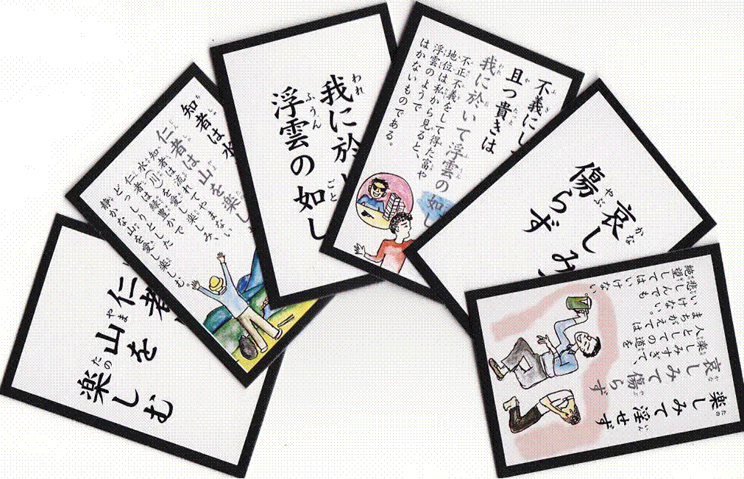
- 論語と言えば硬いイメージがありましたが、武田氏のユーモア溢れる講義に、時間の経つのも忘れて聞き入りました。

※論語だけでなく、中国の歴史、漢字の由来などに興味をお持 ちの方も、是非ご参加ください。新鮮な発見があります！
↑論語カルタ（孔子の里発行）
※ 問い合わせ先 〒840－0816 佐賀県佐賀市若宮二丁目14番1号
ホワイトピア若宮103号
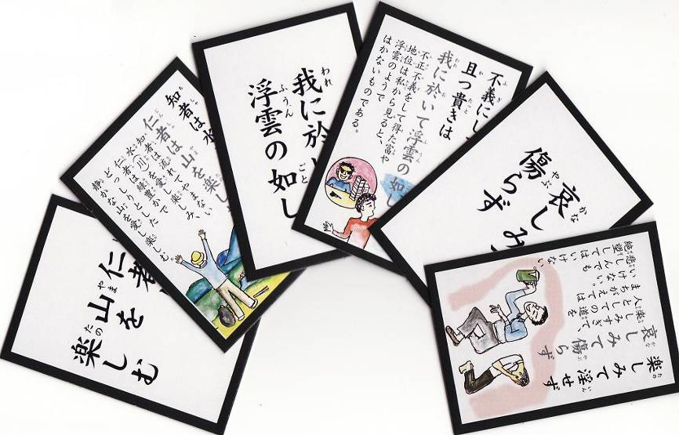
ＴＥＬ＆ＦＡＸ 0952-33-1200 e-mail：saganichu@rapid.ocn.ne.jp

